威海市环翠区人民政府
2008年度政府信息公开工作报告

今年以来，根据上级政府关于政府信息公开工作的要求，我区及时召开专题会议对政府信息公开工作进行布置，建立了政务公开工作长效机制。具体做了以下几项工作：
一、加强领导，完善政务公开机制
成立了由区委常委、常务副区长王清同志任组长，区政府办公室主任王桥同志和区监察局局长邹杰同志任副组长，相关部门负责同志为成员的威海市环翠区政府信息公开工作领导小组， 同时指定政府办公室为全区政府信息公开工作主管部门，信息中心为日常工作机构。各镇、办及区直各部门也都成立了相应的组织机构，做到领导、机构、人员“三到位”，形成了区、镇（办）、部门三级联动的政务公开网络。同时，我区把政务信息公开工作分解到单位内部的有关科室和人员，强化“一把手挂帅、副职领导具体抓、责任到科室、落实到科员”的工作机制，形成纵到底、横到边、上下联动、整体推进的工作体系。通过建立健全政务公开制度和抓好示范典型建设，使我区的政务公开工作走上了制度化、规范化的轨道。
二、规范建设，提高政务公开质量
积极推进一般事项公开向重点事项公开、结果公开向全过程公开、自定公开内容向群众点题公开“三个转变”，进一步提高政务公开的质量。一是公开内容充实。制订了《环翠区信息公开工作方案》及《环翠区政务信息公开工作指南》，对政务公开的范围、内容、形式、制度等进行了明确。各镇、办及区直各有关部门根据文件精神，按照组织健全、制度严密、标准统一、运作规范的要求，做好了政务公开以及已公开内容存档备查、备案等工作。各镇还从辖区的实际情况出发，按照建设社会主义新农村的要求，制定各自的贯彻意见，做到不仅公开集体经济发展、财务开支等情况，而且公开扶贫救济、宅基地审批、土地征用、工程招投标等情况，为村务公开带好头、做样板。二是公开时间及时。针对公开项目的不同情况，确定公开时间，做到常规性工作定期公开，临时性工作随时公开，固定性工作长期公开。经过一段时间的督促检查，现大部分单位都能够自觉、及时地进行公开。三是公开重点突出。坚持把群众最关心、最需要了解的“权、钱、人、事”等事项公开作为政务公开的重点，从信息公开、电子政务和便民服务三个方面入手，加大推行政务公开的力度。目前，我区已完成了各部门政府信息公开指南和目录的编制工作，各部门对与本部门有关的政府信息，特别是涉及人民群众切身利益的信息进行了全面梳理，及时在网上发布公开。今年以来，共发布及更新的主动公开信息4000余条，更新时限均在20个工作日内；接受信息公开申请63件次，均按时进行公开，受到群众的一致好评。
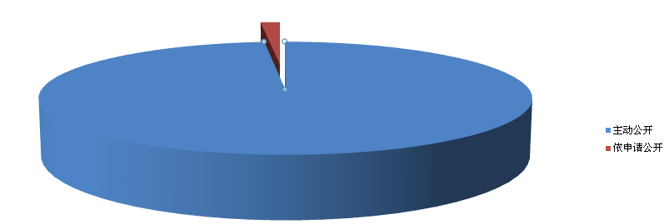三、用好载体，拓展政务公开渠道
在进一步坚持和完善政务公开栏这一公开形式的基础上，按照便利、实用、有效的原则，认真创新政务公开的新载体、新形式，使政务公开的形式呈现灵活多样。一是推进了电子政务建设和网上政务公开。把政府门户网站作为公开政府信息的重要窗口，开设了政务信息、政务公开等专栏，开辟了单独的政府信息公开板块（http://www.huancui.gov.cn/xxgk/）。内容涵盖法规规章、政府文件、招商引资、办事指南等政务信息资源。二是通过印发办事手册及设立政务公开专栏等形式向社会公开，为群众提供常年的便利服务，让各职能部门的运作情况置于“阳光”下，防止了“暗箱”操作等问题。三是注重发挥区有线电视台等媒体作用，让不同层次的群众通过不同渠道获取信息。通过这一系列的措施，有力地促进了政务公开工作不断向群众关注的敏感问题、敏感事项推进和延伸。
四、强化监督，狠抓政务公开落实
在抓好内部制约机制的同时，狠抓了外部监督制约机制的完善，建立健全了长效管理机制，形成用制度规范行为、按制度办事、靠制度管人的机制。采取多种形式，强化监督检查工作，鼓励广大干部、群众积极参与监督，积极反映公开过程中存在的突出问题，对发现的问题及时通报，责令单位整改，使公开工作更加扎实、有序开展。
在肯定成绩的同时，我们也看到了自身的不足，尤其是与上级要求和兄弟市区还存在着很大的差距。主要表现在：思想认识不到位，工作发展不平衡，公开内容还不够规范、查出问题的整改还不够及时和新闻舆论监督也有待加强等等。
为此，2009年，我区将以抓考核促提高、抓先进促后进、抓制度促规范、抓督查促落实、抓重点促深化的五项措施，对我区政务信息公开工作的内容、形式、时限、责任单位等进一步作出明确规定，进一步优化审批办事服务程序，细化办事指南，促使我区政务公开工作朝着规范化、制度化方向发展。
附：2008年政府信息公开统计表

二〇〇九年一月二十九日

